DEEL III: Maatregelenpakket

inleiding
Op basis van het bedrijfsprofiel, de informatie uit de mobiliteitsfiches per campus (het mobiliteitsprofiel, het bereikbaarheidsprofiel, de woon-werkafstand, de potentieel inschatting, …) en de expertise van de mobiliteitsdeskundigen, werd een actieplan opgesteld om de beoogde doelstellingen te behalen. Daarnaast werden suggesties en opmerkingen verzameld uit mobiliteitsenquêtes en werden in de centrale administratie en in verschillende faculteiten workshops georganiseerd, om dit actieplan te verfijnen en aan te passen aan de specificiteit van de UGent.
Het actieplan bevat zowel maatregelen naar personeel als naar studenten toe, en is opgebouwd rond 6 pijlers, die onder punt 2 verduidelijkt worden. Het volledige actieplan, met vermelding van budget en verantwoordelijke, wordt weergegeven in bijlage 3.
De uitvoering van het actieplan werd opgesplitst in twee fasen. In een eerste fase komen die maatregelen aan bod waarvoor reeds budget werd voorzien in het investeringsplan of in de werkingsmiddelen, of die relatief eenvoudig te implementeren zijn.
In een tweede fase worden die maatregelen voorgesteld die meer verregaande inspanningen vergen en die in bepaalde gevallen nog een groter draagvlak moeten krijgen. Deze maatregelen vereisen voorafgaandelijk een grondige studie en overleg en/of zullen een financiële inspanning vergen.
Er wordt voorgesteld om de eerste fase-maatregelen uit te voeren en de tweede fase-maatregelen geleidelijk aan dieper uit te werken en ten gepaste tijde opnieuw voor te leggen aan het Bestuurscollege.

Zes pijlers

Pijler 1: mobiliteitscoördinatie

Het duurzaam mobiliteitsbeleid wordt gecoördineerd vanuit de afdeling Milieu door de mobiliteitscoördinator (ca. 0,75 FTE). Vanuit de afdeling worden linken gelegd naar de directie Personeel en Organisatie (o.m. onthaalinfo, terugbetaling woon-werkvergoedingen), de directie gebouwen en Facilitair Beheer (o.m. fietsinfrastructuur, toegang parking, …), de directie Studentenvoorzieningen en studenten (o.m. studentenmobiliteit), interne deskundigen (o.m. Instituut voor Duurzame Mobiliteit). Periodiek wordt overleg gevoerd in een werkgroep Mobiel UGent. Het aanspreekpunt is mobiliteit@UGent.be.
Ook werkt de UGent op verschillende domeinen samen met de Stad Gent, Max Mobiel, Cambio, De Lijn, … Al deze organisaties hebben ambities op vlak van duurzame mobiliteit en hebben er baat bij om plannen op elkaar af te stemmen en eenzelfde ambitieniveau na te streven.

Volgende maatregelen kunnen hiertoe bijdragen:
1ste fase | 2de fase

Versterking van werkgroep Mobiel UGent (o.a. met facultaire vertegenwoordigers die de site-gebonden problematieken beter kunnen inschatten).

Ondersteuning van mobiliteitscoördinator door duurzaamheidskantoor.

Samenwerking versterken tussen mobiliteitscoördinator en Instituut voor Duurzame Mobiliteit (IDM), Centrum voor Duurzame Ontwikkeling (CDO), onderzoeksgroep Stedenbouw, e.a.

Jaarlijks opvolgingsrapport van het bedrijfsvervoerplan voorstellen aan het UGent-bestuur (o.a. opvolging van evolutie naar doelstellingen).

Nauw en constructief overleg tussen UGent en stakeholders (De Lijn, Stad Gent, Max Mobiel, cambio, lab van Troje, Stad Kortrijk, …) over fietsinfrastructuur, bediening openbaar vervoer, verkeer gegenereerd door studenten, mobiliteits- en circulatieplan van de Stad Gent, …

Pijler 2: goede ‘mobiliteits’communicatie

Alle mobiliteitsinfo voor personeelsleden wordt verzameld op de portaalpagina www.UGent.be/mobiliteit. Het betreft interne informatie over woon-werkverkeer, dienstverplaatsingen, toegang tot parkings, …, naast linken naar routeplanners, de NMBS, de Lijn, …

Geregeld wordt een sensibiliseringscampagne rond duurzame mobiliteit georganiseerd en nieuwe initiatieven worden gecommuniceerd via de milieucommissies, een ‘in de kijker’-bericht, … Mobiliteit komt ook aan bod in het duurzaamheidsbeleid, de denktank Transitie UGent, het duurzaamheidspact, in de studentenverenigingen GSR, UGent1010, …

Nieuwe personeelsleden ontvangen de info via het informatieformulier van DPO en de welzijns- en milieugids en nieuwe studenten worden bereikt via de informatiebrochures.

Maar verdere verbetering is nodig:
- Er zijn nog steeds personeelsleden en studenten die niet voldoende op de hoogte zijn van de talrijke maatregelen en alternatieven voor hun verplaatsingen. Gezien zij de informatie niet vinden via de geijkte communicatiekanalen, is een meer persoonlijke benadering nodig.
- De beschikbare info spitst zich vooral toe op de wagen en de fiets, minder op andere alternatieven of op multimodaliteit.

Volgende maatregelen worden voorgesteld:
1ste fase | 2de fase

Mobiliteitsinfo tijdens onthaal voor nieuwe personeelsleden, persoonlijk advies aan infostand op onthaalontbijt, bij sollicitatieberichten of in de wervingsprocedure communiceren over de bereikbaarheid van de werkplek (mobiliteitsfiches uit deel II).

Mobiliteitsinfo in onthaalbrochures voor (internationale) studenten.

(Social media) platform rond duurzame mobiliteit om leuke woon-werkfietsroutes te delen, fietspartner te zoeken, …

Grotere focus op openbaar vervoer, multimodaliteit, en andere alternatieven dan fiets in communicatie.

Campagne rond hoffelijkheid en verkeersveiligheid.

Bedrijfsvervoerplan en pijlers communiceren op aantrekkelijke manier (brochure) en wijd verspreiden.

Pijler 3: Optimalisatie van de fietsinfrastructuur
Op de campussen zijn overdekte en afgesloten fietsenstallingen voorzien voor personeelsleden. Daarnaast kunnen personeelsleden beroep doen op een mobiele fietshersteldienst, kunnen pendelaars hun fiets stallen in een voorbehouden fietsenstalling aan het station, is er een fietsvergoeding en kunnen dienstverplaatsingen met dienstfietsen gebeuren. Personeelsleden kunnen aan een zeer voordelig tarief een fiets huren bij studentENmobiliteit en een maand lang gratis een elektrische fiets ontlenen.
Ook voor studenten zijn vele fietsenstallingen voorhanden. Studenten kunnen goedkoop een fiets huren bij studentENmobiliteit en gebruik maken van de fietsherstelplaatsen en herstelpalen. Het nieuwe auditoriumbeheersysteem van de UGent (Centauro) probeert de verplaatsingen die studenten moeten afleggen voor het volgen van lessen te minimaliseren.
Maar verdere verbetering is nodig:
- Fietsenstallingen moeten aangepast worden aan de huidige eisen: ook ruimte voor bakfietsen, fietskarren, …, oplaadpunten voor elektrische fietsen, …
- Noodzakelijke uitbreiding van fietsenstalling blijft achterwege.
- Douches zijn op verschillende plaatsen niet ideaal gelegen (niet in de buurt van de fietsenstalling), zonder kleedruimte.
- De mobiele fietshersteldienst is succesvol, maar helpt niet voor fietspech onderweg, wat interessant kan zijn voor langere fietsafstanden.
Volgende maatregelen worden voorgesteld (zie ook 3. Illustraties)::
1ste fase | 2de fase

Fietsenstallingen moeten aangepast worden aan de huidige eisen: ook ruimte voor bakfietsen, fietskarren, …, oplaadpunten voor elektrische fietsen, …

Aantal douches uitbreiden, dicht bij fietsenstalling, met mogelijkheid om kleren achter te laten.
Noodzakelijke uitbreiding van fietsenstalling doorvoeren, gecentraliseerd, goed bereikbaar, zonder hiervoor groenzone aan te snijden, bv.  - ruimte maken in parking UFO voor uitbreiding van fietsenstalling personeel  - ruimte maken in parking PPW voor uitbreiding van fietsenstalling personeel  - uitbreiding fietsenstalling Universiteitsstraat | Noodzakelijke uitbreiding van fietsenstalling doorvoeren, gecentraliseerd, goed bereikbaar, zonder hiervoor groenzone aan te snijden, bv.  - ruimte maken in parking LW voor fietsenstalling studenten (te bekijken samen met toekomst van fietsherstelplaats Blandijn)

Onderhandelen over slimme fietsverbindingen, bv.
- verbinding tussen site INW en de Schelde

Onderhandelen over korting voor pechbijstand en verzekering voor UGent-fietsers.

Nauwe en constructieve samenwerking met Stad Gent voor inrichting fietsstraten, inrichting fietsenstalling op openbare weg, scheiden van verkeersstromen, delen van parking (waardoor langsparkeren kan minderen en meer ruimte komt voor zwakke weggebruiker), verbreden en toegankelijk houden van voetpaden, …

Pijler 4: OPtimalisatie van dienstverplaatsingen

Over de verschillende campussen zijn ca. 250 dienstfietsen in gebruik. Daarnaast wordt het gebruik van Blue bike gepromoot (trein + fiets) en kunnen poolkaarten voor het gebruik van cambiowagens aangevraagd worden.

Voor het eigen wagenpark keurde het bestuurscollege op 13 december 2012 een centraal wagenparkbeleid goed, waardoor wagens gedeeld moeten gebruikt worden en moeten voldoen aan een aantal duurzaamheidscriteria (bv. elektrische dienstwagens voor hoofdzakelijk gebruik in de stad).

Maar verdere verbetering is mogelijk:
- Dienstverplaatsingen over korte afstand met de auto worden vergoed, en dus ondersteund.
- Het wagenparkbeleid wordt niet steeds gevolgd, zelfs niet in de centrale administratie (regels naar elektrische stadswagens, ecoscore en samengebruik).
- Geen optimaal gebruik van het wagenpark.
- Vakgroepen hebben geen dienstwagen ter beschikking, waardoor ze aangeven met de eigen wagen te moeten komen.

Volgende actiepunten worden voorgesteld (zie ook 3. Illustraties):
1ste fase | 2de fase

Het aanbod aan dienstfietsen verruimen op vraag (elektrische fietsen, plooifietsen, bakfietsen, …).
Centrale aankoop en beheer van dienstwagens voor de centrale administratie. Zo kunnen de duurzaamheidscriteria steeds gerespecteerd worden en kan er op toegezien worden dat de wagens worden opgenomen in een pool (cfr. beslissing BC d.d. 13/12/2012). | Centrale aankoop van elke dienstwagen (met evt. ventilatie van kosten op basis van gebruik). Zo kunnen de duurzaamheidscriteria steeds gerespecteerd worden en kan er op toegezien worden dat de wagens worden opgenomen in een pool. Door een online reservatietool te ontwikkelen (analoog aan cambio) kan het aantal auto’s sterk beperkt worden.
De pool van dienstwagens ook openstellen voor occasioneel gebruik door faculteiten. | Geen kilometervergoeding voor dienstverplaatsing < 3 km.
Efficiënt inzetten van huidig wagenpark (gedeeld gebruik, milieuvriendelijkste wagens rijden meest, meest vervuilende wagens het minst en worden gaandeweg vervangen):  - uitvoeren van 1ste fase maatregelen uit vervangingsprogramma. | Efficiënt inzetten van huidig wagenpark (gedeeld gebruik, milieuvriendelijkste wagens rijden meest, meest vervuilende wagens het minst en worden gaandeweg vervangen):  - uitvoeren van 2de fase maatregelen uit vervangingsprogramma.
Aanleg van een eigen CNG tankstation voor dienstwagens:
- de dieselwagens die nog niet voldoen aan de euro-4 norm worden op korte termijn vervangen door CNG wagens (zie bijlage);
- grote bestelwagens worden vervangen door CNG wagen;
- aanpassen van de duurzaamheidscriteria voor wagens.

Opmaak van een raamcontract voor een koerierdienst, waarin opgenomen wordt dat verplaatsingen in het Gentse (bv. 9000, 9040 en 9050) per fiets of CO₂-neutraal moeten gebeuren (only, first en last mile).

Pijler 5: OPtimalisatie van parkeerinfrastructuur

De UGent beschikt over eigen parkeergelegenheid en huurt verschillende externe parkeerplaatsen (bijlage 5) daar waar eigen parkeergelegenheid ontbreekt. Het toekennen van parkeerrechten gebeurt decentraal, op het niveau van de faculteit of de directie waar de parking gelegen is.

Dit systeem zorgt voor een aantal knelpunten:
- Toegangsrechten kunnen verschillen van campus tot campus, afhankelijk van de capaciteit van de parking.
- Door verdere inbreiding van campussen is het vaak niet meer mogelijk is om voldoende (goedkope) maaiveldparking te voorzien. De kostprijs voor ondergrondse parkeergarage is zeer duur (ca. 25.000 EUR/plaats).
- Parking is vaak zeer verspreid en veelvuldig aanwezig, waardoor andere functies verdrongen worden (groen, fietsenstalling, toegankelijke voetpaden, stockageruimte, …).

Volgende verbeteringen worden voorgesteld (zie ook 3. Illustraties)::
1ste fase | 2de fase
Opstellen van een centraal gestuurd parkeerbeleid, waarbij de parking faculteitsoverschrijdend moet kunnen gebruikt worden en een centrale parkeerbeheerder de toegangsrechten toekent.
Efficiënter gebruik van beschikbare (ondergrondse) parking en omvormen van vrijgekomen maaiveldparking naar groen, plein/uitloop, fietsenstalling, stockageruimte, … waar nuttig en opportuun, bv.  - binnenkoer Technicum autovrij maken (einde blokkering van ingangen en evaluatiewegen) en auto’s toegang geven tot parking Rectoraat (+ inrichten i.s.m. studenten en DGFB);  - berm van Muinkschelde autovrij maken en auto’s toegang geven tot parking Economie of parking Kantienberg (+ beplanting berm i.s.m. studenten en Stad Gent);  - parking Sint-Michiels niet langer ter beschikking stellen, maar auto’s toegang geven tot parking Ramen;  - voorbehouden parkeerplaatsen nabij hoofdingang van campus Farmacie elimineren; auto’s verschuiven naar parking langs toegangsweg; vrijgekomen ruimte deels voorbehouden voor dienstwagens en technici en deels inrichten als fietsenstalling. | Efficiënter gebruik van beschikbare ondergrondse parking en omvormen van vrijgekomen maaiveldparking naar groen, plein/uitloop, fietsenstalling, stockageruimte, bv.:  - toegang tot parking PPW geven aan personeelsleden fac. BW (op basis van bepaalde criteria) (indien er een tekort zou zijn aan parkeerplaatsen op campus Coupure na de ingebruikname van Blok F);  - algemeen gebruik van ondergrondse parking sportonderzoekscentrum en voorzien van degelijke fietsenstalling voor studenten op vrijgekomen parkeerplaatsen aan GUSB (te bekijken samen met Arteveldehogeschool bij nieuwbouwproject);  - toegang tot parking Kantienberg voor personeel Plateau – Rozier (< 15 min stappen, parking Padua voorbehouden voor personeelsleden Rommelaere)  - parking Padua optimaal gebruiken en complex Rommelaere grotendeels autovrij inrichten (te bekijken bij verhuis van VIB-vakgroepen);  - …
Communiceren dat campus Sterre kan gebruikt worden als randparking met fietsvergoeding / pendelfiets of lijnabonnement voor natraject. | Toegangscontrole voorzien op campus Sterre waardoor studenten en externen geweerd worden; campus Sterre algemeen beschouwen als randparking.

Parking voorbehouden voor noodzakelijk autoverkeer, waardoor benodigde parking vermindert. Hiervoor bestaan 2 pistes:  - Systemen waarbij bv. geen standaard toegang wordt gegeven aan mensen die dichtbij wonen, of waarbij mensen maandelijks kunnen kiezen om hun parkeerkaart actief (en betalend) en non-actief te zetten zijn financieel haalbaar.  - Systemen met een maximale flexibiliteit, bv. betalend dagparkeren of invoeren van een bepaald aantal mobiliteitscredits per maand, vereisen een nieuw systeem van toegangscontrole en zijn bijgevolg duur.  Het niet standaard toegang verlenen aan mensen die dichtbij wonen, gecombineerd met een aantal mobiliteitscredits per maand voor deze mensen (bv. voor regendagen, dienstverplaatsingen, …), is de formule met het meest kans op slagen heeft. Het toekennen van mobiliteitscredits is momenteel (of in de nabije toekomst) enkel mogelijk op campus Coupure, campus Ardoyen en Rectoraat.  Eerste maatregelen:  - Niet standaard toekennen van parkeerrechten aan personeelsleden die een woonwerkafstand hebben < 3 km (uitzonderingen moeten aangevraagd worden aan centrale parkeerbeheerder en kunnen bekomen worden door ouders van jonge kinderen, minder mobiele personeelsleden, …) (onmiddellijke ingang voor nieuwe personeelsleden, overgangsperiode voor anderen).  - Experiment op campus Coupure en campus Ardoyen, waarbij alle personeelsleden met een woonwerkafstand < 5 km niet standaard parkeerrechten hebben (uitzonderingen moeten aangevraagd worden aan centrale parkeerbeheerder en kunnen bekomen worden door ouders van jonge kinderen, minder mobiele personeelsleden, …), gecombineerd met een aantal mobiliteitscredits (parkeerbeurten) per maand (bv. voor regendagen, dienstverplaatsingen, …). | Het invoeren van een algemeen parkeerbeleid op de sites in de binnenstad: het niet standaard toegang verlenen aan mensen die binnen een straal van 5 km wonen, gecombineerd met een aantal mobiliteitscredits (parkeerbeurten) per maand voor deze mensen (bv. voor regendagen, dienstverplaatsingen, …).

2.6 Pijler 6: UGent experimenteert (mee)

Hoewel velen gewonnen zijn voor het idee van een efficiënt en duurzaam mobiliteitssysteem, én weten dat dit een drastische systeemverandering betekent, is er voor de concrete uitwerking vaak onvoldoende draagvlak. Hierbij kunnen kleinschalige experimenten helpen, die de verandering eens op kleine schaal zichtbaar maken, die de verandering positief belichten, ...

Verschillende van deze experimenten kwamen zo al tot hier: knippen van straten, inrichten van leefstraten, delen van parking, beroep doen op de fietskoerier, … En hoewel de eerste reactie, zelfs op experimentele schaal, vaak terughoudendheid is (want praktische bezwaren, anders dan we gewoon zijn, …), kan er uit geleerd worden en brengt het duurzame mobiliteit op een positieve manier in de kijker.

Volgende experimenten worden voorgesteld (zie ook 3. Illustraties):
1ste fase | 2de fase
Knippen van straten en inrichten als studentenplein:  - H. Dunantlaan (ter hoogte van gebouw PPW). | Knippen van straten en inrichten als studentenplein:  - Ledeganckstraat (na de renovatie van het complex Ledeganck).
Onderste gedeelte van bovengrondse parking tijdelijk inrichten als ‘rustplek / groenzone’ (experiment tijdens jokerweek Stedenbouw en Architectuur), auto’s in ondergronds parking Rectoraat. | Inrichten van een autoluw jaagpad Muinkschelde (wanneer fietsersdoorgangen gerealiseerd zijn).
 | Binnenpost in de binnenstad per fiets.

Bij raamcontracten de levering van kleiner materiaal in het Gentse zoveel mogelijk CO₂-neutraal laten gebeuren (only en last mile), opmaak van leveringsplan.
Delen van parking tijdens leefstratenproject. | Permanent delen van parking (bv. voor bewoners Ekkergemstraat waardoor langsparkeren verdwijnt en Ekkergemstraat veiliger kan worden ingericht, voor home Boudewijn).
… | …

Illustraties

Regio Sint-Pietersnieuwstraat: efficiënt parkinggebruik en mogelijke conversies
(cijfers in voorstelling o.b.v. telling op 2/6/2015: winderige en wisselvallige dag, met regen in de ochtendspits; zie bijlage 6 voor weergave van meerdere tellingen)
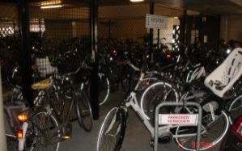
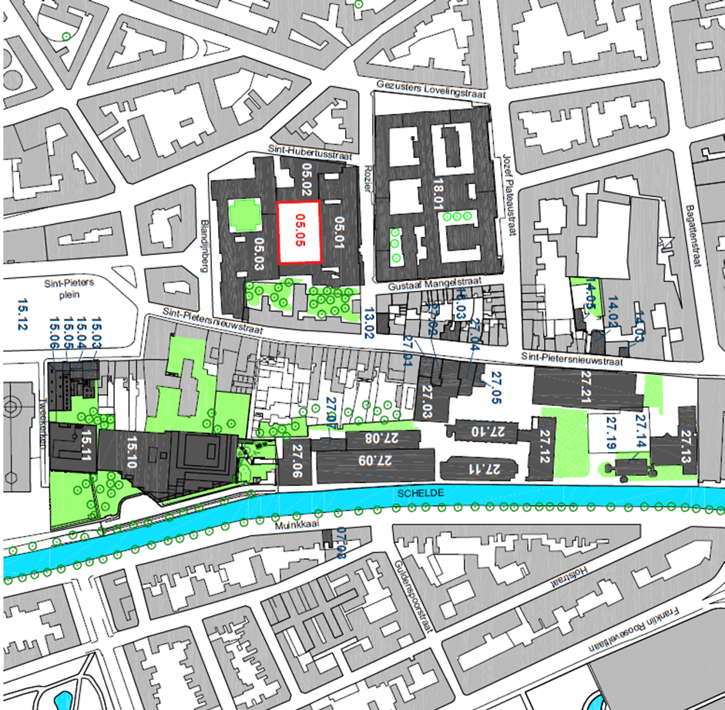
ruimte maken in parking LW voor fietsenstalling studenten
parking fac. LW:
beneden: 27 pl vrij
boven: 4 pl vrij
80 fietsen naast de rekken door plaatsgebrek
parking economie: beneden: 18 pl. vrij
boven: 35 pl. vrij
langs Muinkschelde: 18 auto’s
berm langs Muinkschelde autovrij (groenzone), auto’s in parking Economie of parking Kantienberg
parking UFO: volledig bezet
bovengrondse parking rectoraat: 1 pl vrij
onderste gedeelte van bovengrondse parking tijdelijk inrichten als ‘rustplek / groenzone’ (experiment tijdens jokerweek Stedenbouw en Architectuur), 23 auto’s in ondergronds parking Rectoraat
binnenkoer Technicum autovrij (einde blokkering van ingangen en evaluatiewegen), 12 auto’s in parking Rectoraat
binnenkoer Technicum: 12 auto’s
ondergrondse parking rectoraat: 37 pl vrij

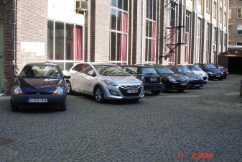
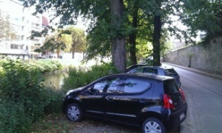
20 fietsen naast de rekken door plaatsgebrek
ruimte maken in parking UFO voor uitbreiding van fietsenstalling personeel

parking UFO: op zonnige dagen tekort aan fietsenstalling

CampuS Sterre, complex Ledeganck, Kantienberg: efficiënt parkinggebruik en mogelijke conversies
(cijfers in voorstelling o.b.v. telling op 2/6/2015: winderige en wisselvallige dag, met regen in de ochtendspits; zie bijlage 6 voor weergave van meerdere tellingen)
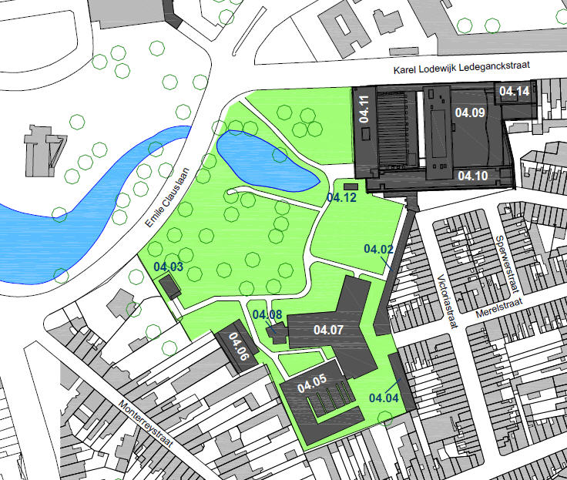
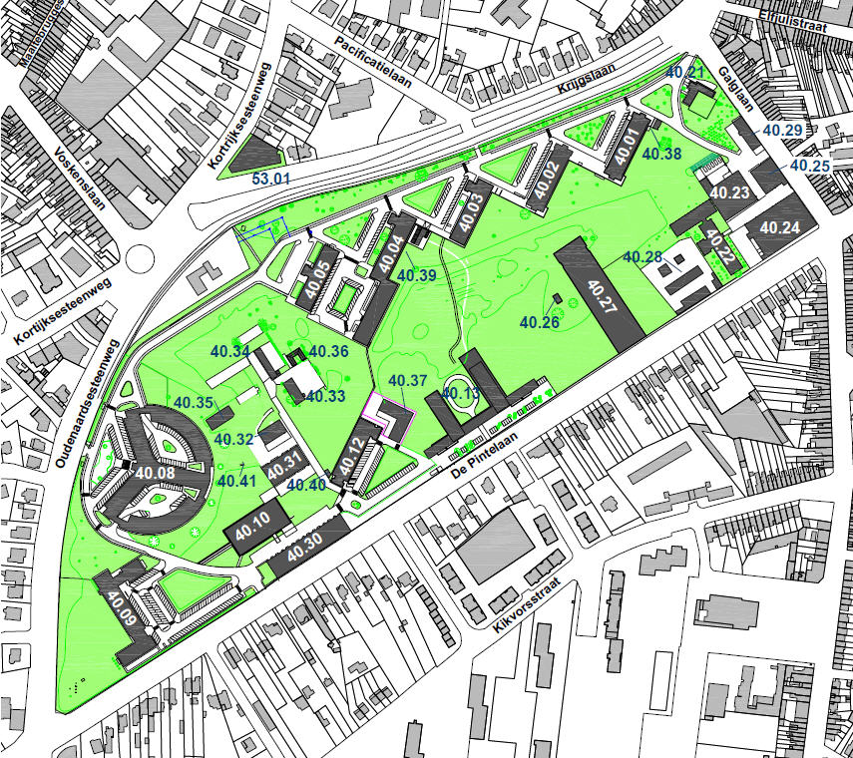
parking campus Sterre: theoretisch 300 pl vrij (weren van externen en studenten)
toegang tot parking Sterre voor personeelsleden Ledeganck, én toegang tot afgesloten fietsenstalling (ok)
16 parkeerplaatsen
toegang tot parking Kantienberg (ok)
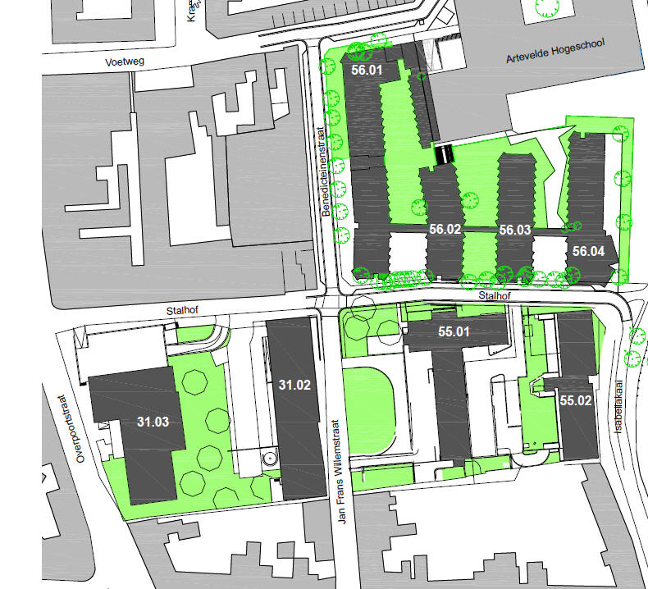
parking Kantienberg: 75 pl vrij (van de 110) (gebruik door personeel Ledeganck, Kantienberg en kinderdagverblijf Heymans)
toegangscontrole voorzien op campus Sterre waardoor studenten en externen geweerd worden; campus Sterre algemeen beschouwen als randparking: toegang en afgesloten fietsenstalling voorzien voor alle personeelsleden.
toegang tot parking Kantienberg voor personeel Plateau – Rozier (< 15 min stappen, Padua parking voor complex Rommelaere)

CampuS Coupure en site Dunant: efficiënt parkinggebruik en mogelijke conversies
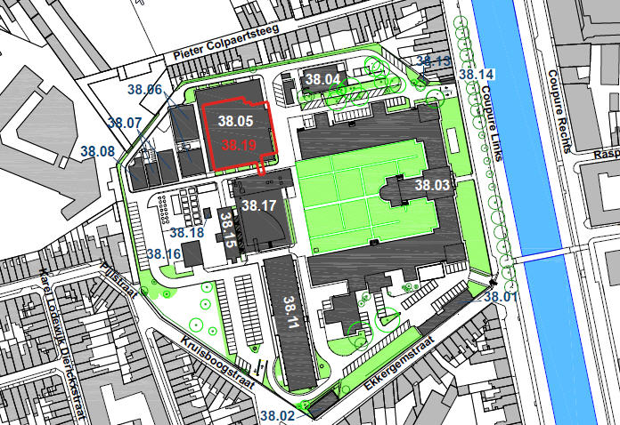
(cijfers in voorstelling o.b.v. telling op 2/6/2015: winderige en wisselvallige dag, met regen in de ochtendspits; zie bijlage 6 voor weergave van meerdere tellingen)
nieuwbouw voor 100 pers. (waarvan 50% automobilisten)
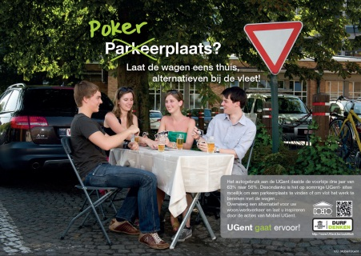
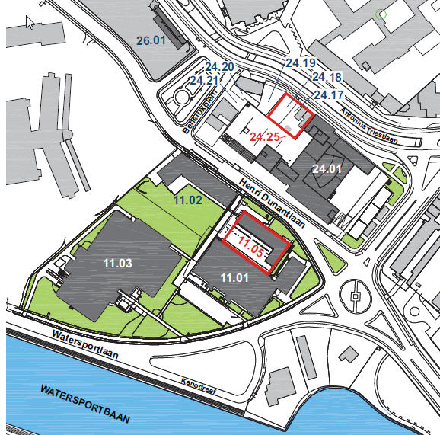
toegang tot parking PPW geven aan personeelsleden BW (op basis van bepaalde criteria)
uitbreiden fietsenstalling personeel
parking PPW: theoretisch 10 pl vrij in theorie
tekort aan fietsenstalling personeel
beter gebruik van ondergrondse parking en degelijke fietsenstalling voor studenten op vrijgekomen parkeerplaatsen (ipv aan ingang HILO)
ondergrondse parking sport-onderzoeks-centrum: 19 pl vrij
Parking HILO-GUSB: 47 pl, 24 pl vrij
parking Coupure: 29 pl vrij

Site heymans, Farmacie: efficiënt parkinggebruik en mogelijke conversies
(cijfers in voorstelling o.b.v. telling op 2/6/2015: winderige en wisselvallige dag, met regen in de ochtendspits; zie bijlage 6 voor weergave van meerdere tellingen)
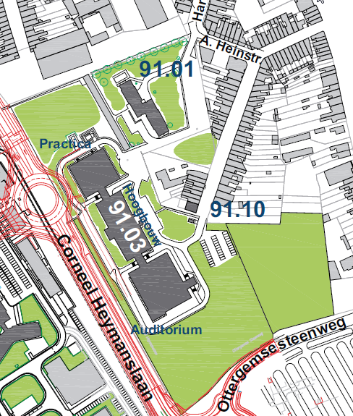
voorbehouden parkeerplaatsen nabij hoofdingang elimineren; auto’s verschuiven naar parking langs toegangsweg; vrijgekomen ruimte deels voorbehouden voor dienstwagens en technici en deels inrichten als fietsenstalling

22 voorbehouden parkeerplaatsen voor ZAP: 10 pl vrij

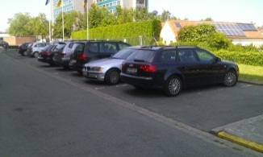

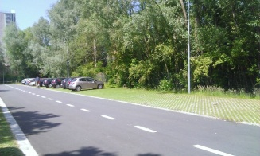
nieuwe parkeerplaatsen langs inrit Farmacie: 18 pl vrij

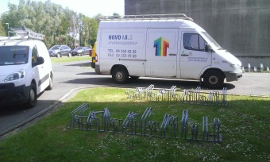
geblokkeerde toegangen door dienstwagens, fietsenrekken in gras om tekort op te vangen

Complex Rommelaere en parking Padua: efficiënt parkinggebruik en mogelijke conversies
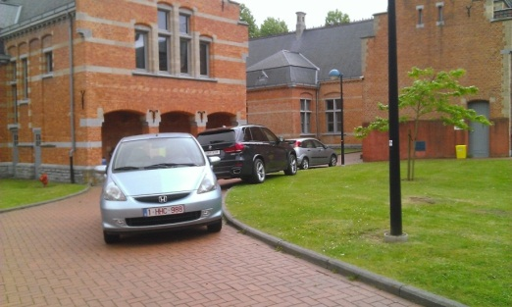
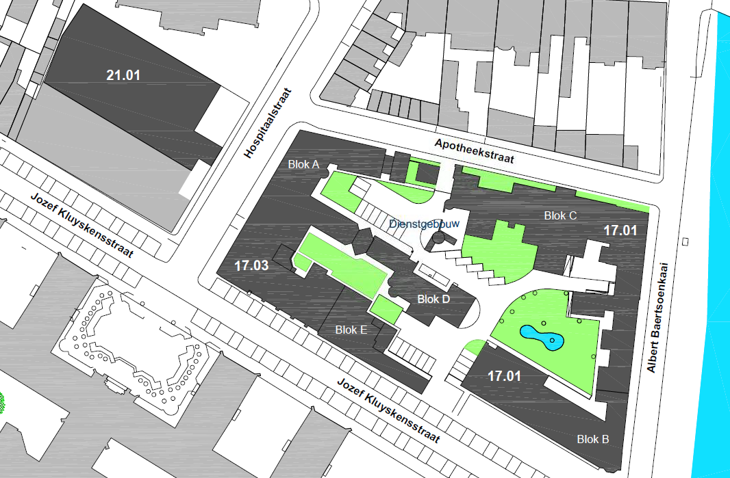
(cijfers in voorstelling o.b.v. telling op 2/6/2015: winderige en wisselvallige dag, met regen in de ochtendspits; zie bijlage 6 voor weergave van meerdere tellingen)
grootste deel van auto’s naar Paduaparking en groenzone uitbreiden
wildgeparkeerde auto’s naar Padua parking
buitenparking Rommelaere: 29 pl waarvan 14 voorbehouden
buitenparking Rommelaere: 6 wildgeparkeerde auto’s
parking Padua: 50 pl waarvan 25 vrij

Regio Het Pand: efficiënt parkinggebruik en mogelijke conversies
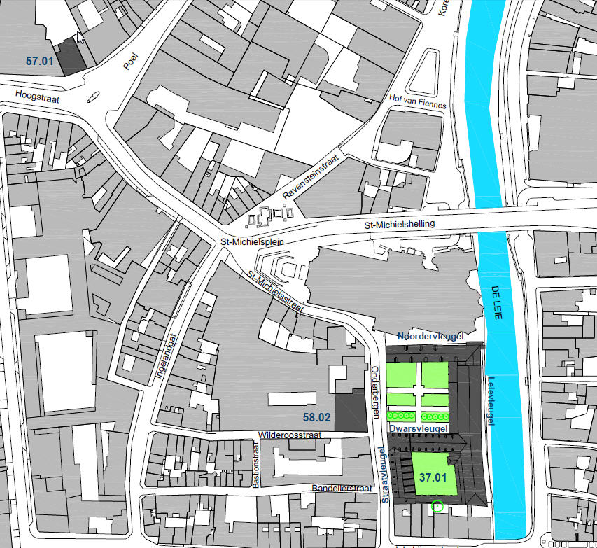
auto’s Sint-Michielsparking in parking Ramen (kostenbesparend)
Vrijdagmarkt: 5 pl
parking Ramen: 11 pl gehuurd aan 115 EUR/plaats/maand (plafond) voor personeel van het Pand
parking Sint-Michiels: 2 pl gehuurd aan 200 EUR/plaats/maand (plafond) voor afd. Communicatie
parking Sint-Michiels: 2 pl. gehuurd voor afd. Communicatie aan xx EUR/plaats/jaar

Beschikbaarheid van dienstvoertuigen / deelwagens
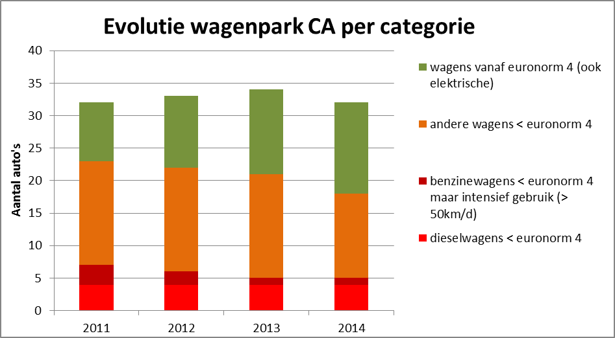
Vergroening van het wagenpark van de centrale administratie (doelstelling: minder maar betere wagens)
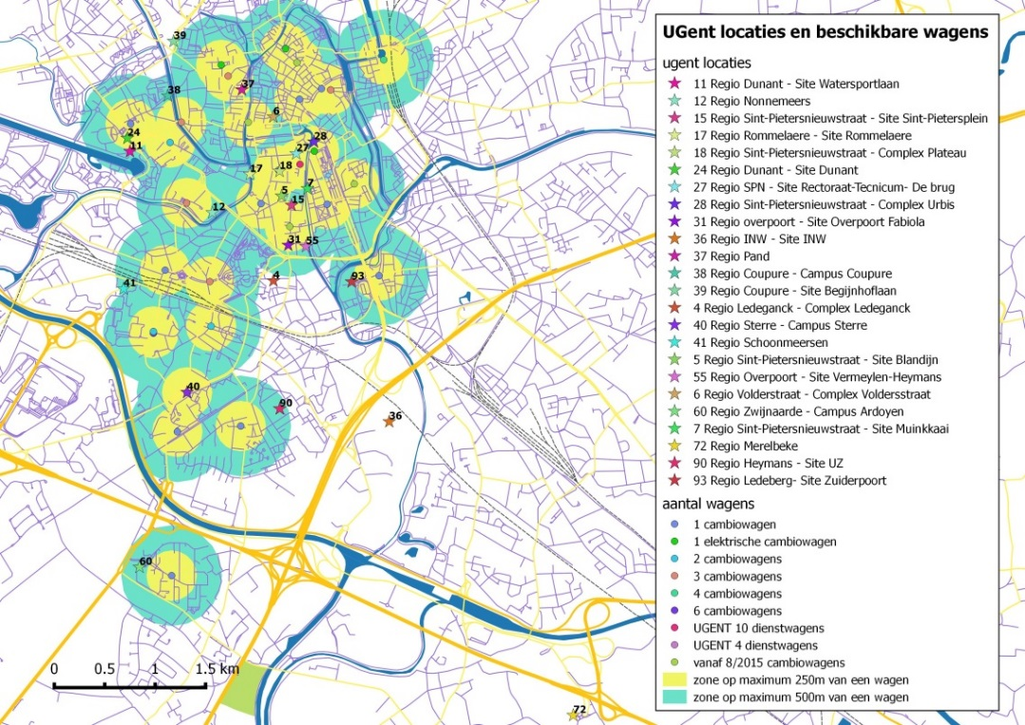
Beschikbaarheid van deelwagens (cambio of dienstwagens) per campus

Fietsinfrastructuur
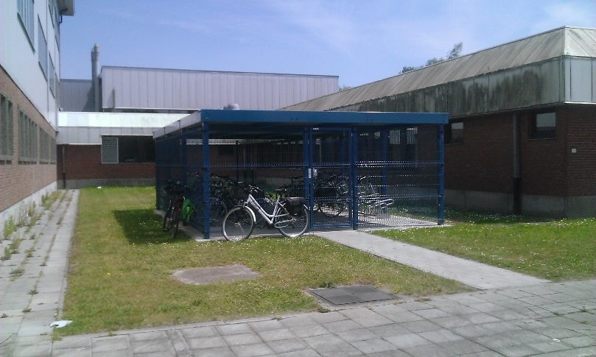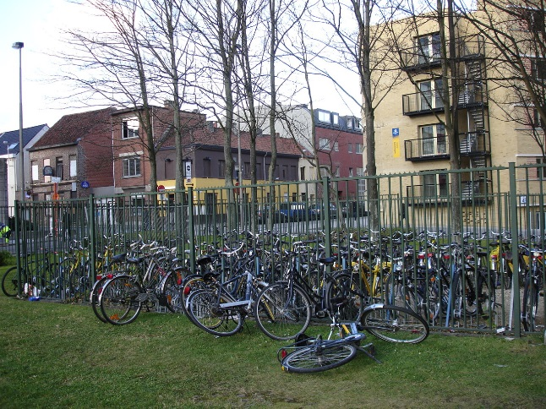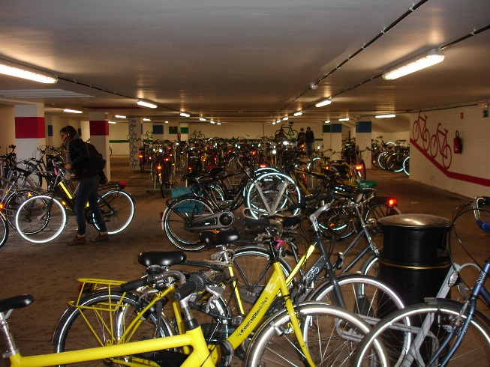
Fietsenstalling op bestaande verharding en auto’s evt. verschuiven, eerder dan nieuwe groenzone aansnijden

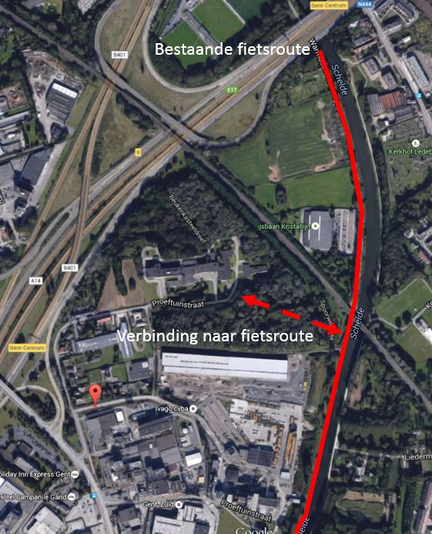
Fietsverbinding tussen site INW en de Schelde

Experimenten
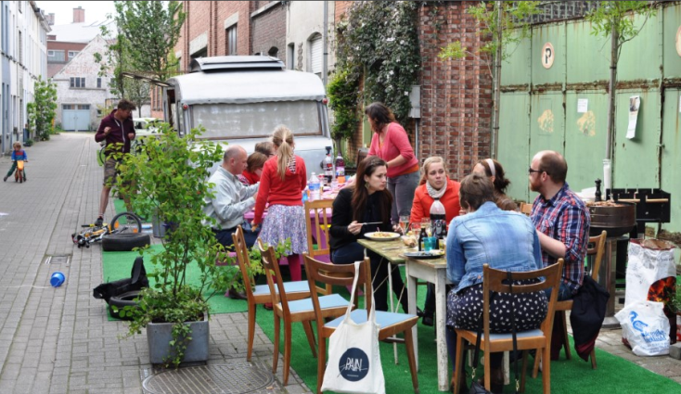
Campusparking beschikbaar stellen als buurtparking voor de buurtbewoners ’s avonds en in het weekend

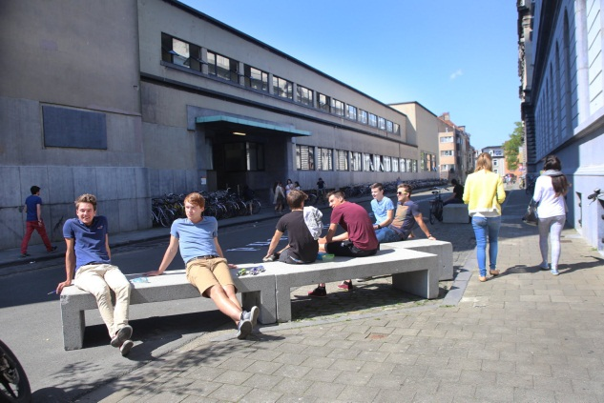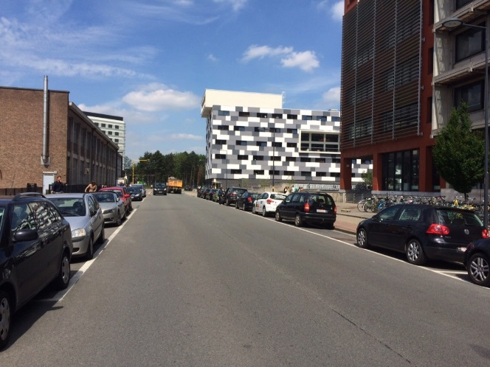
Inrichten van campus(leef)straten en studentenpleinen: Rozier, H. Dunantlaan, K.L. Ledeganckstraat

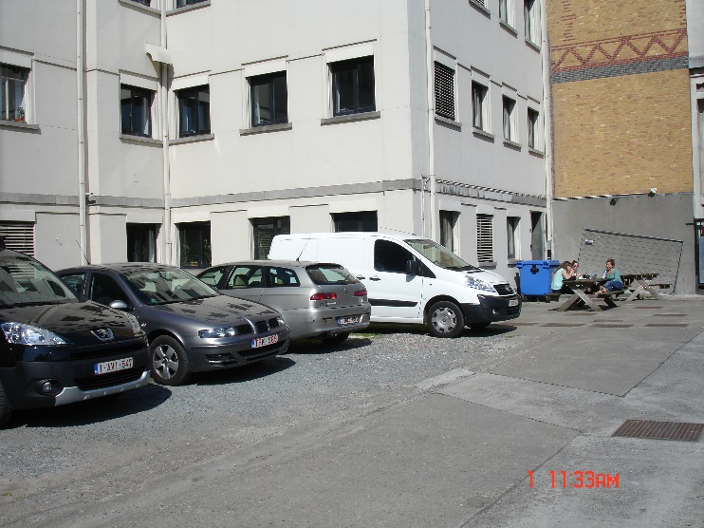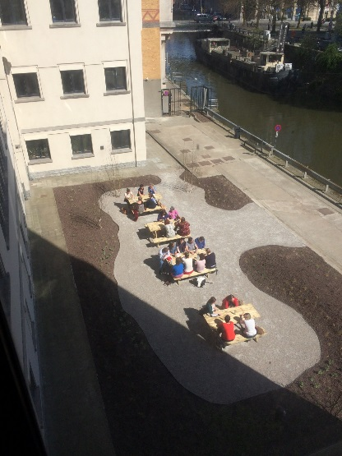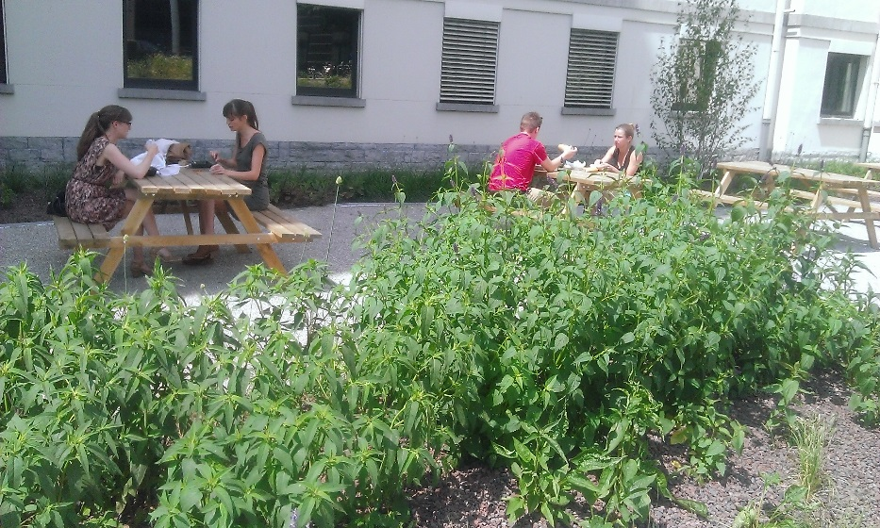
Nieuwe invulling geven aan maaiveldparking en auto’s verschuiven

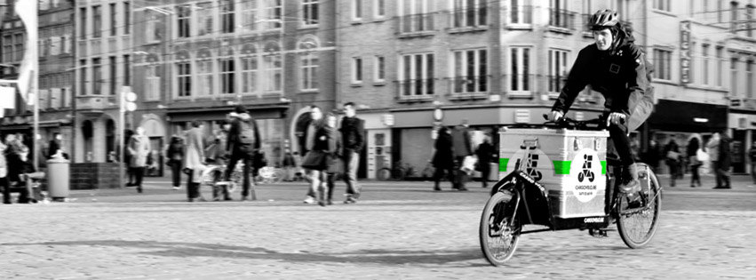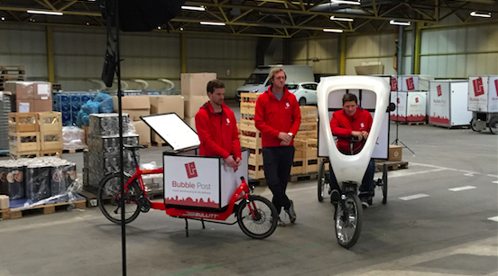
Levering van klein materiaal in de binnenstad per fietskoerier

Workshops op 28 april (fac. EB), 18 mei (ATP-café), 26 mei (fac. RE en PS), 28 mei (CA), 1 juni (fac. LW en BW), 2 juni (fac. DI), 4 juni (fac. PPW), 11 juni (fac. WE-INW), 15 juni (fac. WE-Sterre) en 23 juni (fac. WE-Ledeganck); algemene uitnodiging via ‘bericht in de kijker’ en specifieke uitnodiging aan vakorganisaties om aan te sluiten bij bovenstaande workshops; individuele gesprekken met mobiliteitsverantwoordelijke UZGent en campus Kortrijk.

